《高级语言程序设计》综合实验课程设计
上机报告
--超市会员卡管理系统

姓名：张 伟
班级：计 科 6 班
学号：2013301500217

2015年5月4日

1.设计题目的内容及要求
【问题描述】
建立一个超市会员卡管理系统的应用，要求实现会员管理的基本功能，新会员开卡，消费，查询积分，根据相应积分计算折扣，旧会员删档退卡等。
【基本要求】
- 实现基础会员卡管理功能
- 可以添加其他功能，例如找回密码等
- 要求做出相应界面
2.需求分析：
a.功能需求：完成实现上诉所需求的功能
b.数据需求：用户输入数据
3.概要设计：
主要数据结构：二维表
数据存储方式：数据库
关键算法基本思想：
利用VS做出界面，SQL sever 存储信息数据，相应数据的增删改查使用SQL语言操作数据库。
4.详细设计
a.数据结构的具体类型定义：
无具体数据结构
b.数据存储结构设计：
SQL SEVER数据库内定义的二维表，如下：
用户编号 | 用户姓名 | 用户手机号 | 用户密码 | 用户积分 | 密保问题 | 密保答案

c.功能模块的函数定义：
void newVIP (); //增加一个会员，并将所有信息写入数据库，使用SQL语言
void changeVIP(); //修改会员信息，并写入数据库，使用SQL语言
void findVIP(); //查询相应会员卡信息，使用SQL语言
void deleteVIP(); //删除相应会员信息，使用SQL语言
d.模块调用关系：
点击相应按钮促发事件，根据需要调用相关响应函数
e.关键处理算法流程：
用户点击相应按钮，触发事件，输入信息，判断信息是否合法之后，然后使用SQL语言链接并且操作数据库，使用完毕关闭数据库。
5.核心功能源码及说明
void newVIP (); //增加一个会员，并将所有信息写入
{ string strCnn = "server=(local);database=超市会员À卡;integrated security=sspi";
SqlConnection cnn = new SqlConnection(strCnn);
cnn.Open();

string sql = "insert into 用户信息values(@用户编号@用户姓名@用户密码@用户手机号@用户积分@密保问题,@密保答案)";
SqlCommand cmd = new SqlCommand(sql, cnn);
SqlParameter 用户编号? = new SqlParameter("@用户编号", SqlDbType.VarChar);
用户编号?.Value = textBox1.Text;
cmd.Parameters.Add(用户编À号?);
SqlParameter 用户姓名? = new SqlParameter("@用户姓名?", SqlDbType.VarChar);
用户姓名.Value = textBox2.Text;
cmd.Parameters.Add(用户姓名?);
SqlParameter 用户密¨码? = new SqlParameter("用户密码", SqlDbType.VarChar);
用户密码.Value = textBox3.Text;
cmd.Parameters.Add(用户密码?);
SqlParameter 用户手机号? = new SqlParameter("@用户手机号?", SqlDbType.VarChar);
用户手机号.Value = textBox4.Text;
cmd.Parameters.Add(用户手机号);
SqlParameter 用户积分 = new SqlParameter("@用户积分", SqlDbType.VarChar);
用®?户¡ì积y分¤?.Value =textBox5.Text;
cmd.Parameters.Add(用户积分);
SqlParameter 密保问题 = new SqlParameter("@密保问题", SqlDbType.VarChar);
密保问题.Value = textBox7.Text;
cmd.Parameters.Add(密保问¨题);
SqlParameter 密保答? = new SqlParameter("@密保答案", SqlDbType.VarChar);
密保答案.Value = textBox8.Text;
cmd.Parameters.Add(密保答案);
cmd.ExecuteNonQuery();
}

void changeVIP(); //修改会员信息，并写入数据库，使用SQL语言
{
string connStr = "Data Source=(local);Initial Catalog=超市会员卡;Integrated Security=sspi";

SqlConnection conn = new SqlConnection(connStr);

conn.Open();

string SQL = " update 用户** set 用户积分 ='" + textbox*.Text + "' where 用户编号 ='" + textbox*.Text + "'";

SqlCommand command = new SqlCommand(SQL, conn);

command.ExecuteNonQuery(); // 执行命令

}

void findVIP(); //查询相应会员卡信息，使用SQL语言
{
string connStr = "Data Source=(local);Initial Catalog=超市会员卡;Integrated Security=sspi";
SqlConnection conn = new SqlConnection(connStr);
conn.Open();
string SQL = "Select 用户姓名 ,用户手机号, 用户积分 from 用户信息¡where 用户编号='" + textbox*.Text + "'"; //查询字符串，根据实际设置
SqlDataAdapter adapter = new SqlDataAdapter(SQL, conn); //建立数据适º配器
DataSet testDataSet = new DataSet(); //建立数据仓库，用于存储数据Y
// 以下执行查询，并将数据导入DataSet.，在里面生¦成个result_data的表
adapter.Fill(testDataSet, "result_data");

dataGridView1.DataSource = testDataSet.Tables[0]; //把数据给表格?

SqlCommand cmd = new SqlCommand(SQL, conn);
SqlDataReader rd = cmd.ExecuteReader(); //把相应|信息填充到里面去¨
while (rd.Read())
{
textBox*.Text = rd["用户*信息"].ToString().Trim();

}

rd.Close();
conn.Close();
}

void deleteVIP(); //删除相应会员信息，使用SQL语言
{
string connStr = "Data Source=(local);Initial Catalog=超市会员卡;Integrated Security=sspi";

SqlConnection conn = new SqlConnection(connStr);
conn.Open();

string SQL = "delete from 用户信息 where 用户编号= '" + textBox1.Text + "'";
SqlCommand command = new SqlCommand(SQL, conn);

command.ExecuteNonQuery(); // 执行命令

}
6.测试方案设计与测试结果
测试方案：充分考虑到功能，测试相应功能，并尽可能输入一些不合法字符。
结果：如图
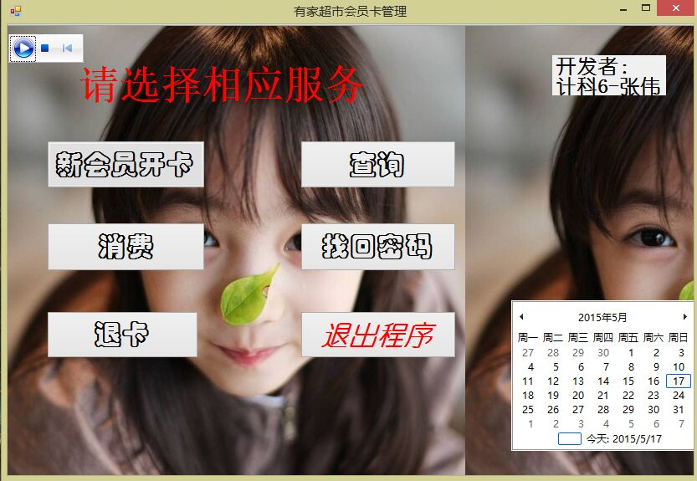
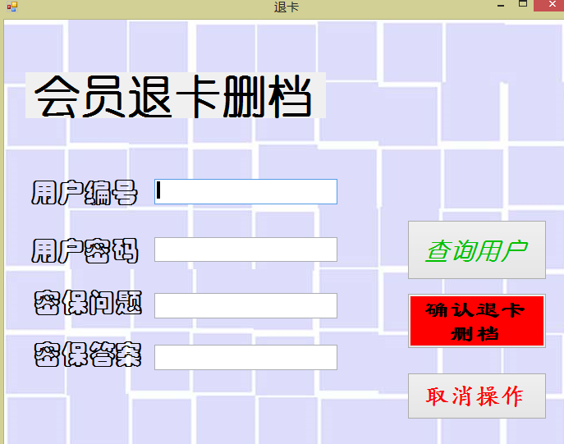

7.运行结果与说明
基本结果已经全部实现，并且增添了找回密码功能，已经相应操作结果的提示框。但是对于一些非法字符的控制以及相应非法提示框做的不是很到位。
8.总结与体会：
这次大作业使我学到了很多，包括VS平台以及SQL SEVER的运用，以及对于百度的应用，对于BUG的处理，以及界面的制作。这个过程中学到了许多，锻炼了自己，实践永远比理论学习要重要。大作业的完成过程中，老师和教辅给了我很大的帮助，给我提出了很多有用和切实的建议，特别是关于界面，在此深表感谢。
附一：参考文献和资料：百度文库
附二：程序源码清单： 略

